# Содержание

Содержание 4

Введение 5

1 Раздел 6

1.1 Подраздел 6

1.2 Подраздел 6

2 Раздел 7

2.1 Подраздел 8

Заключение 9

Список литературы 10

Приложение А. Конструкторская документация 12

# Введение

Текст. Текст. Текст.

Текст.

Текст.

Текст.

# Раздел

## Подраздел

Ссылка [1].

На рисунке 1.1 представлена схема амплитуды активного движения в лучезапястном суставе с вытянутыми пальцами.



a) приведение и отведение; b) сгибание и разгибание.

Рисунок 1.1 – Оси и амплитуда движения запястья

Текст. Текст.

## Подраздел

Текст. Текст.

Текст. Текст.

Текст. Текст.

# Раздел

Изображение модели представлено на рисунке 2.1

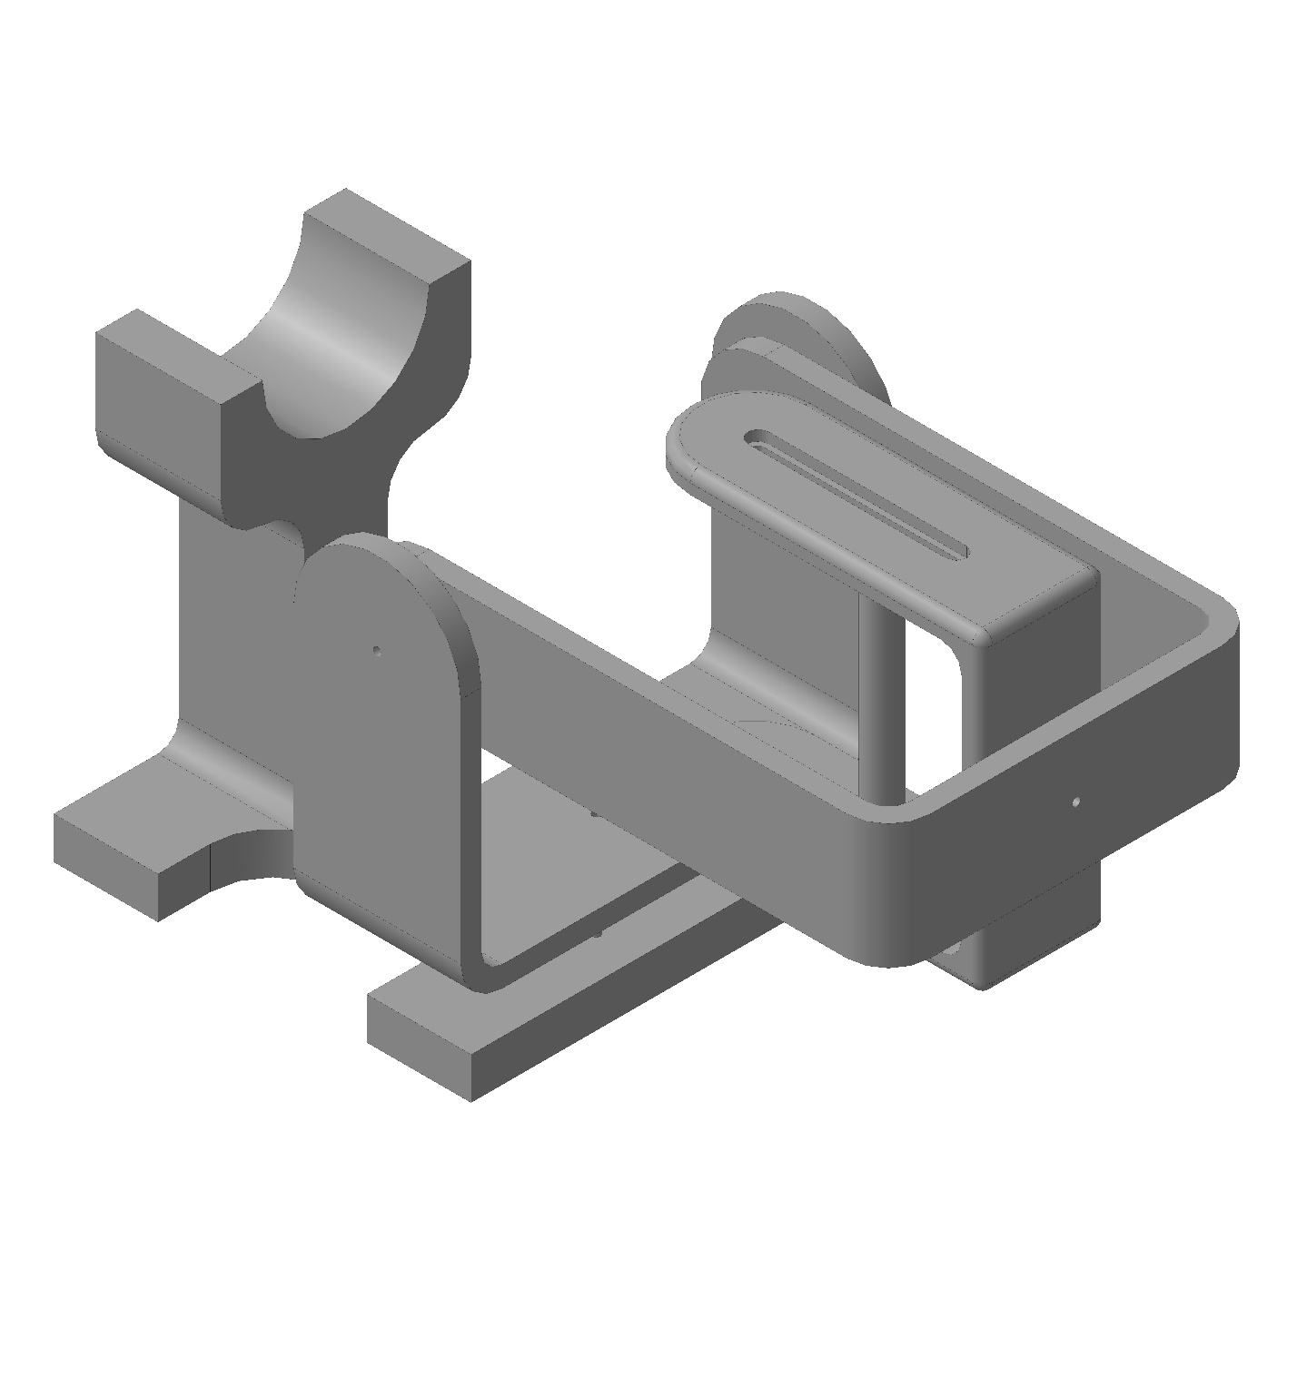

Рисунок 2.1 – Предварительная 3D-модель тренажера

Текст. Текст.

Таким образом, для определения примерной стоимости изготовления необходимо знать массу затрачиваемой нити:

, (2.2)

где  – плотность PLA пластика;

 – диаметр нити;

 – длина расходуемой нити.

## Подраздел

В таблице 2.1 представлены параметры выбранного привода. Условие (1.2) также выполняется в случае, если при расчёте дополнительно учитывается масса сервопривода.

Таблица 2.1 – Параметры сервопривода LD-1501MG-17KG-180°

|  |  |
| --- | --- |
| Напряжение, В | 6 |
| Рабочий ток, А | 1 |
| Ток покоя, мА | 30 |
| Угол поворота | 180° |
| Крутящий момент, Н⋅м | 2 |
| Угловая скорость, рад/с | 6,54 |
| Масса, кг | 0,06 |

Текст.

Текст.

# Заключение

Текст. Текст. Текст.

# Список литературы

1. G. García, V. Ramírez(&), O. Ramírez, J. L. Rueda, and C. R. Torres. Simplified Design of a Device for Wrist Rehabilitation. Mechanisms and Machine Science. 2019; 86: 35-42.

2. Р. Д. Синельников. Атлас анатомии человека. — 3-е изд., перераб. и доп. — М.: Медицина, 1967. — Т. I. — С. 207. — 460 с.

3. Анатомия человека / Привес М. Г., Лысенков Н. К. — 9-е изд., перераб. и доп. — М.: Медицина, 1985. — С. 213. — 672 с.

4. Анатомия человека в двух томах / Под ред. акад. РАМН проф. М. Р. Сапина. — 5-е изд., перераб. и доп. — М.: Медицина, 2001. — Т. I. — С. 404—405. — 640 с.

5. Чичасова Н. В., Мендель О. И., Насонов Е. Л. // Русский медицинский журнал. Ревматология. — 2010. — № 11. — С. 729—735.

6. Юлов В.В., Керимов У.Ш., Гончаров Н.Г., Шишкин В.Б. Эффективность применения кинезиотейпирования и кистевых тренажёров в комплексной реабилитации пациентов с переломами костей предплечья. Медико-социальная экспертиза и реабилитация. 2017; 20 (3): 122–127. DOI: http://dx.doi.org/10.18821/1560-9537-2017-20-3-122-127

7. Гулбани Р. Ш. Лечебные упражнения. Физическая реабилитация // Педагогика, психология и медико-биологические проблемы физического воспитания и спорта. – 2009. - №4.

8. Герцик Ю.Г., Иванова Г.А., Суворов А.Ю. Методики и аппаратура для активно-пассивной механотерапии в здоровьесберегающих технологиях. Гуманитарный вестник, 2013, вып. 4. URL: http://hmbul.bmstu.ru/ catalog/prmed/hidden/57.html

9. Валеев М.М., Бикташева Э.М. Ранняя разработка лучезапястного сустава при закрытом переломе дистального метаэпифиза лучевой кости. Физиотерапия, бальнеология и реабилитация. 2017; 16 (4): 216-218. DOI: http://dx.doi.org/10.18821/1681-3456-2017-16-4-216-218

10. Смирнова О.Ю., Смирнова Л.В., Дунаева М.П. Применение роботизированной механотерапии при двигательных расстройствах у детей // Политравма. 2015. №4. URL: https://cyberleninka.ru/article/n/primenenie-robotizirovannoy-mehanoterapii-pri-dvigatelnyh-rasstroystvah-u-detey (дата обращения: 25.06.2019).

11. Artromot H - аппарат для разработки лучезапястного сустава. URL: https://stimul.gitt.ru/reabilitaciya_i_pomow_invalidam/specializirovannye_reabilitacionnye_trenazhery/artromot_h/ (дата обращения: 11.06.2019).

12. Kinetec™ Maestra™ hand and wrist CPM - реабилитационный тренажер. URL: https://dentex.ru/catalog/medical-equipment/rehabilitation-equipment/kinetec-maestra-hand-and-wrist-cpm/ (дата обращения: 21.06.2019).

# Приложение А. Листинг кода для программы А

**import** pandas **as** pd

**import** numpy **as** np

**from** sklearn.linear_model **import** SGDRegressor *# Регрессия*

**from** sklearn.linear_model **import** LogisticRegression *# Классификация*

**from** sklearn.tree **import** DecisionTreeClassifier *# Классификация при помощи решающего дерева*

**from** sklearn.metrics **import** accuracy_score *# Метрика accuracy*

**from** sklearn.metrics **import** mean_absolute_error *# Метрика mae для регрессии*

**from** sklearn.metrics **import** mean_squared_error *# Метрика для mse регрессии*

**from** sklearn.metrics **import** f1_score *# Метрика f1 score*

**from** sklearn.datasets **import** load_iris *# Датасет для классификации и решающих деревьев*

**from** sklearn.datasets **import** load_diabetes *# Датасет для регрессии*

**from** sklearn.model_selection **import** train_test_split *# Разбиение на выборки*

**from** sklearn.model_selection **import** GridSearchCV *# Сеточный метод поиска параметров*

**from** sklearn.model_selection **import** KFold *# Разбиение на фолды*

**from** sklearn.pipeline **import** make_pipeline *# Разбиение на фолды*

**from** sklearn.preprocessing **import** PolynomialFeatures, StandardScaler *# Предварительная обработка данных*